<https://www.youtube.com/watch?v=tqnEcVMdZb0>

VueJS Online Kurs [#01] - Einsteiger und Umsteiger | Vorwort [TUTORIAL]

abgeschlossen

Der IT-Pabst:

<https://www.youtube.com/channel/UC2qIzllaHNtseSXwj18r-7w>

aktuelle node.js Version:

node -v

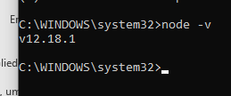

Neuste ist derzeit 12.18.3

Vue.js-CLI

npm install -g @vue/cli

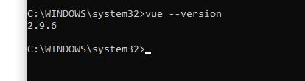

Upgrade:

npm update -g @vue/cli

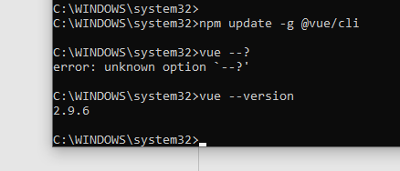

-vue ui startet nicht:

<https://vuetifyjs.com/de-DE/getting-started/quick-start/>

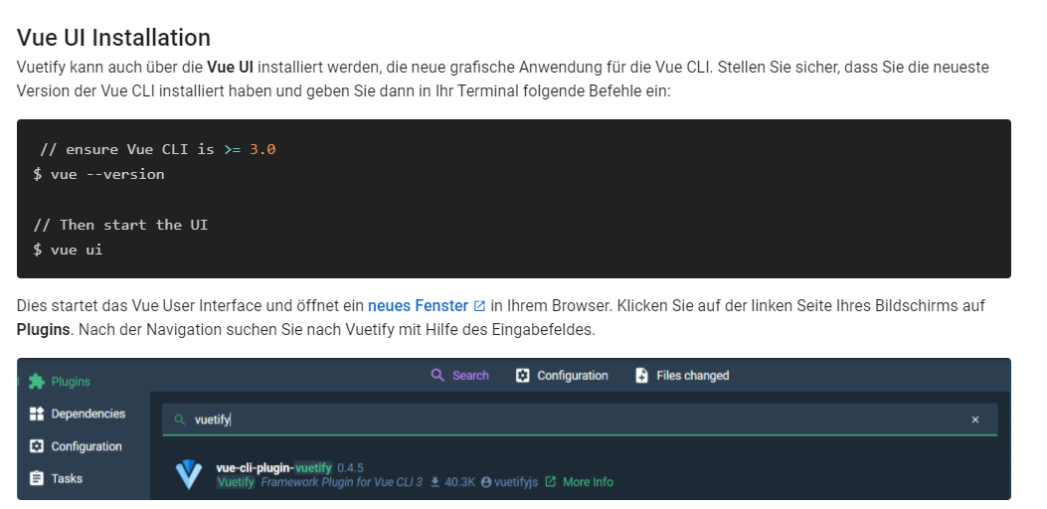

Uninstall:

npm uninstall -g vue-cli

letzte version

npm install -g @vue/cli@latest

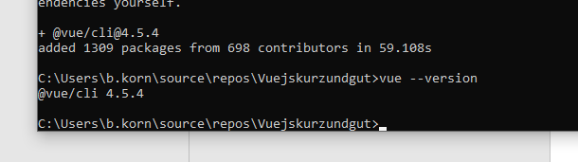

Jetzt ghet vue ui:

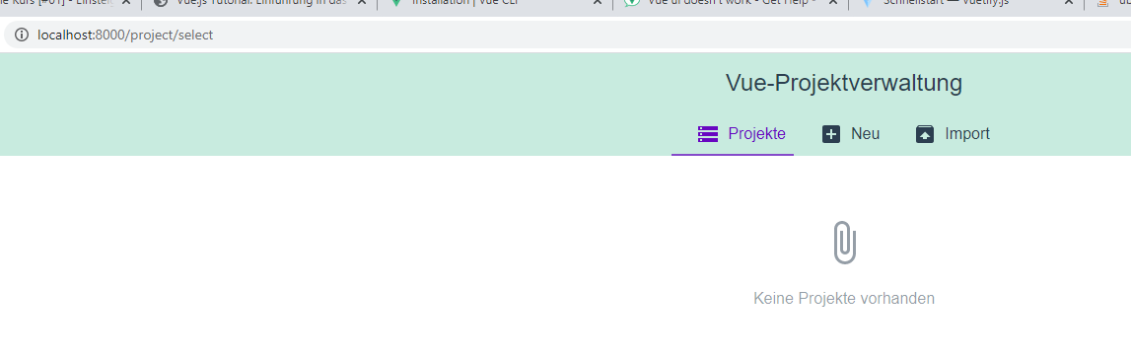

Neues Projekt erstellt:

C:\Users\b.korn\Desktop\My\Learning\Vuejs onlinekurs\neues_projekt

Npm run serve

<http://localhost:8080/>

